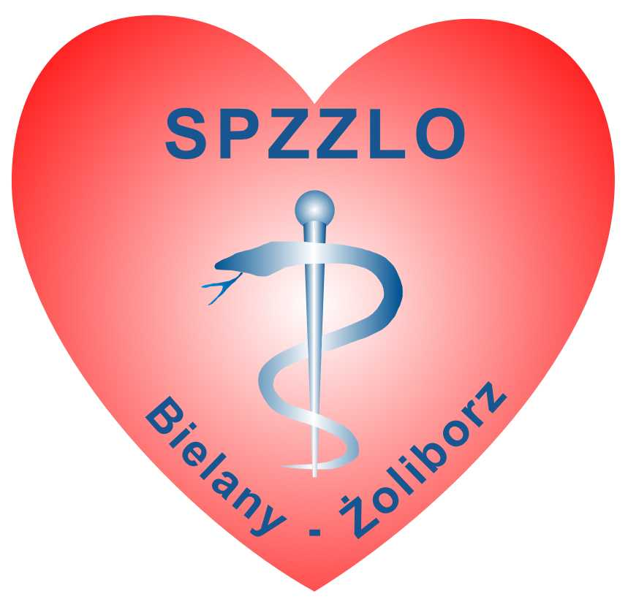
SAMODZIELNY PUBLICZNY ZESPÓŁ ZAKŁADÓW LECZNICTWA OTWARTEGO
WARSZAWA-ŻOLIBORZ

Dot. Zarządzenia nr 27/2023 Warszawa, 2023-05-26

OGŁOSZENIE O WYNIKU KONKURSU OFERT
Dyrektor Samodzielnego Publicznego Zespołu Zakładów Lecznictwa Otwartego
Warszawa-Żoliborz, ul. Szajnochy 8 informuje, że do konkursu ogłoszonego na udzielanie usług w 2023/2025 r. w zakresie porad logopedy w Oddziale Dziennym Rehabilitacji dzieci z zaburzeniami wieku rozwojowego oraz świadczeń fizjoterapeuty w Dziale fizjoterapii dla dorosłych wpłynęły 2 oferty, które zostały wybrane:

Fizjoterapeuta:
- mgr Joanna Hoffman-Szczepańska prowadząca działalność gospodarczą z siedzibą w Warszawie, ul. Instalatorów 5/43, posiadającą nr NIP 8411524619 i REGON 145939176

Logopeda:
- mgr Justyna Szostakiewicz prowadząca działalność gospodarczą z siedzibą w Warszawie, ul. Koziołka 1, posiadająca NIP 5242536787, REGON 525406336

